1. **Dėmesio.** Kodo paveiksliukuose privaloma rodyti pilnas užklausas ir eilučių numerius. Jeigu klaida padaryta duomenų bazės schemoje, rodykite CREATE TABLE užklausas atitinkamiems schemos fragmentams, arba atitinkamus lentelių struktūros paveiksliukus iš phpMyAdmin sąsajos.

# Duomenų bazės schema

1. A screenshot of a computer

   Description automatically generated
2. Duomenų bazės schema

**Author (Autorius):**

* id – unikalus identifikatorius, naudojamas kaip pirminis raktas.
* name – autoriaus vardas.

**Category (Kategorija):**

* id – unikalus identifikatorius, naudojamas kaip pirminis raktas.
* name – kategorijos pavadinimas.

**Tag (Žymė):**

* id – unikalus identifikatorius, naudojamas kaip pirminis raktas.
* name – žymės pavadinimas.

**Example (Pavyzdys):**

* id – unikalus identifikatorius.
* number – skaičius (galimai susijęs su pavyzdžio numeriu).
* text – tekstinis pavyzdys.
* Categoryid – užsienio raktas į Category lentelę, nurodantis kategoriją, kuriai priklauso pavyzdys.
* Authorid – užsienio raktas į Author lentelę, nurodantis autorių, susijusį su pavyzdžiu.
  + **Ryšiai:**
  + Example lentelė turi užsienio raktus, nurodančius į Author ir Category lenteles.

**Comment (Komentaras):**

* id – unikalus identifikatorius.
* content – komentuojamas turinys.
* exampleId – užsienio raktas į Example lentelę, nurodantis, kuriam pavyzdžiui priklauso komentaras.
  + **Ryšiai:**
  + Comment lentelė turi užsienio raktą į Example lentelę.

**ExampleTag (Pavyzdžio žymės):**

* Examplesid – užsienio raktas į Example lentelę.
* Tagsid – užsienio raktas į Tag lentelę.
  + **Ryšiai:**
  + Tai yra jungiamoji lentelė tarp Example ir Tag lentelių, sukurianti daugiakrypčius ryšius tarp pavyzdžių ir žymių (vienas pavyzdys gali turėti daug žymių, o viena žymė gali būti priskirta daugeliui pavyzdžių).

**Ryšių santrauka:**

* Example turi užsienio raktus į Author ir Category, todėl pavyzdys priklauso tam tikram autoriui ir kategorijai.
* Comment priklauso tam tikram pavyzdžiui per exampleId.
* ExampleTag sudaro daugybinius ryšius tarp Example ir Tag, leidžiant priskirti daugybę žymių pavyzdžiams.

# Klaida 01

Test01.cs

Teisingas variantas.

Kodas be klaidos.

Variantas su klaida.

Kodas su klaida.

Klaida yra eilutėje 49. Klaida vyksta todėl, kad where funkcija tikrina ne pagal reikiamą kintamąjį.

# Klaida 02

Test02.cs

Teisingas variantas.

Kodas be klaidos.

Variantas su klaida.

Kodas su klaida.

Klaida yra 52 eilutėje. Priskiriamas ne example.id, o example.number, todėl bus error‘as: „Example id does not match the filter“.

# Klaida 03

Test03.cs

Teisingas variantas.

Kodas be klaidos.

Variantas su klaida.

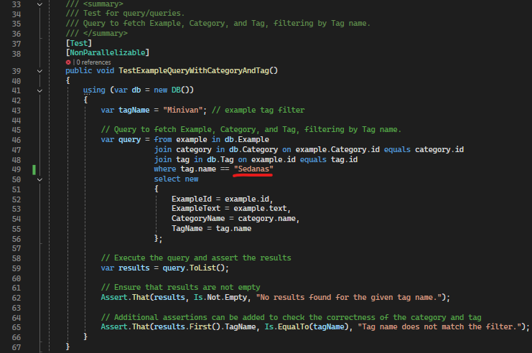Kodas su klaida.

Klaida yra eilutėje 49. Klaida įvyksta todėl, nes tikrinimas vyksta ne pagal tagName, o tiesiog kitokį string‘ą.

# Klaida 04

Test04.cs

Teisingas variantas.

Kodas be klaidos.

Variantas su klaida.

Kodas su klaida.

Klaida yra 54 eilutėje. Priskiriamas ne tas elementas. Priskiriamas ne category.name, o comment.content.

# Klaida 05

Test05.cs

Teisingas variantas.

Kodas be klaidos.

Variantas su klaida.

Kodas su klaida.

Klaida yra 45 eilutėje. Tokio tagName duomenų bazėje nėra su duotu sql-dump failu.